ІНФОРМАЦІЙНЕ ЗАБЕЗПЕЧЕННЯ ЗБОРУ ТА АНАЛІЗУ ДАНИХ ВІДВІДУВАННЯ САЙТІВ МЕТОДАМИ WEB MINING
А.С. Фурсенко, artem.fursenko@gmail.com
Дніпропетровський національний університет ім. О. Гончара
На сучасному етапі розвитку всесвітня мережа Інтернет стала невід’ємною частиною життя більшості людей – це місце для пошуку інформації, спілкування та навіть здійснення покупок. Поступово збільшується кількість сайтів та ускладнюється їх структура. Тому для створення ефективного сайту перед його авторами постає задача аналізу поведінки відвідувачів з метою адаптації ресурсу під їх потреби. Для цього усі сучасні програмні продукти для веб-аналітики пропонують підрахунок таких базових показників як кількість відвідувачів, кількість переглянутих сторінок, найпопулярніші сторінки тощо [1]. Однак при складній структурі веб-сайту таких показників, як правило, недостатньо. Актуальним є вивчення поведінки користувачів не на основі окремо переглянутих сторінок, а на основі сценарію, що виконує кожен окремий відвідувач на сайті. Аналіз сценаріїв вперше став доступний у пакеті Google Analytics лише наприкінці 2011 року.
У роботі для вирішення задачі аналізу поведінки користувачів веб-сайту розроблений програмний комплекс TinyAnalytics, обчислювальне ядро якого побудовано на іншому математичному апараті та забезпечує:
- Моделювання повного сеансу користувача («сесія») за допомогою дискретного марківського ланцюга, станами якого є сторінки веб-сайту. Після оцінювання ймовірностей переходу між станами ланцюг використовується для побудови деревоподібної моделі [2], яка надає змогу визначати найпоширеніші сценарії переходів між сторінками.
- Кластеризацію користувачів за типами сторінок, що переглядаються під час сесії [3]. Це дозволяє власникам проаналізувати, які типи користувачів відвідують сайт та як саме групуються сторінки, без попередніх налаштувань.
- обчислення базових показників веб-аналітики, у тому числі географічних даних про користувачів.
З метою проведення тестування створеного програмного комплексу розроблено модуль збору даних для подальшого аналізу.
Програмний комплекс розроблений на основі модульної архітектури і складається з чотирьох основних модулів (рис. 1):
- Collection Module (TinyAnalytics.dll) – модуль збору даних; встановлюється на сервері веб-сайту, для якого потрібно аналізувати дані.
- Analysis Module (TinyAnalytics.Analysis.dll) – модуль аналізу даних, в якому реалізовано обчислювальне ядро.
- Reporting Module (TinyAnalytics.Reporting.dll) – модуль, що містить логіку для представлення результатів аналізу у вигляді веб-сторінок; встановлюється в якості окремого сайту на будь-якому веб-сервері.
- Geo Module (TinyAnalytics.Geo.dll) – додатковий модуль для отримання географічної інформації про користувачів, що відвідували сайт.
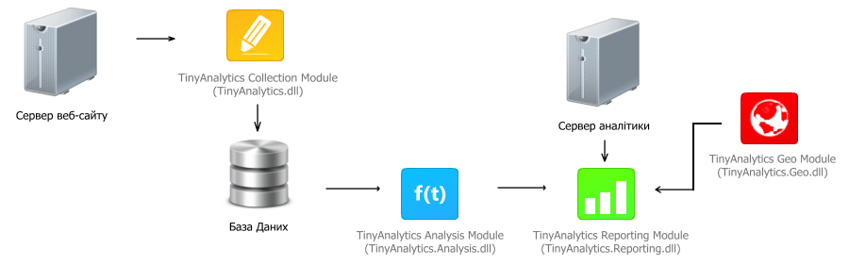
Рис 1. Схема взаємодії модулів програмного комплексу TinyAnalytics
Створений програмний комплекс успішно застосовується на практиці для аналізу поведінки користувачів комерційного веб-сайту, за результатами якого вдалося оптимізувати структуру сайту та підвищити його ефективність.
- Web Analytics Definitions [Електронний ресурс] – 32 р. – Режим доступу: http://www.digitalanalyticsassociation.org/resource/resmgr/PDF_standards/WebAnalyticsDefinitions.pdf.
- Borges J. A Data Mining Model to Capture User Web Navigation Patterns: Ph.D. Dissertation / Borges Jose Luis Cabral de Moura. – London, July 2000. – 205 p.
- Smith K.A. Web page clustering using a self-organizing map of user navigation patterns / K.A. Smith, A. Ng. / Decision Support Systems. – 2003. – Vol. 35. – P. 245-256.

